GUÍA DE ACTIVIDADES DEL ESTUDIANTE
Tema 4: Manipulación y Limpieza de Datos
Importación de archivos, pandas y dplyr/tidyr — Semana 4
Curso | Programación Estadística y Visualización de Datos (ME101)
Docente | Mtro. Gilbert Alberto Monzon Diaz — gilbert.monzon@unsaac.edu.pe
Semana | 4 de 16 — Lunes 21 a viernes 25 de septiembre de 2026
Nombre del estudiante | Nestor Quispe Condori
Fecha de entrega | Viernes 25 de septiembre de 2026, antes de las 13:00 h

1. Presentación
Esta guía trabaja con un dataset de estudiantes que TÚ MISMO/A vas a crear con valores faltantes intencionales, para practicar el ciclo completo: exportar → importar → explorar → limpiar → agregar. Usarás pandas en Python y dplyr/tidyr en R sobre el mismo archivo.

2. Objetivos de aprendizaje
Al finalizar esta guía serás capaz de:
- Exportar e importar un archivo CSV con pandas y con readr (tidyverse).
- Aplicar los verbos de selección, filtrado, transformación y agregación de pandas.
- Aplicar los verbos equivalentes de dplyr, encadenados con el operador pipe.
- Detectar y tratar valores faltantes en ambos lenguajes.
- Comparar, con tus propias palabras, los verbos equivalentes entre pandas y dplyr.

3. Antes de empezar
- Tener el entorno conda "me101" activo y JupyterLab funcionando.
- Tener tu proyecto de RStudio con el paquete tidyverse instalado.
- Tener acceso a tu repositorio me101-practicas en GitHub.
Importante
Esta guía te indica QUÉ construir y verificar en cada paso, pero no te da directamente el código completo de los ejercicios de reflexión ni de la actividad final. Se espera que apliques lo visto en la sesión teórica y práctica, y que consultes la documentación oficial enlazada en la sección 8 si te atoras.

4. Actividades

Tarea 1 — Importación y limpieza con pandas (Dificultad: básica)
Duración estimada: 30 minutos. Entorno: JupyterLab, entorno me101
- Crea un cuaderno nuevo llamado Apellido_Nombre_Tema4_Python.ipynb.
- En la primera celda, crea un DataFrame con AL MENOS 6 estudiantes inventados por ti, con columnas nombre, curso, nota y asistencia_pct. Incluye a propósito AL MENOS 2 valores faltantes (usa np.nan) distribuidos en distintas columnas. Guarda el DataFrame como estudiantes.csv con to_csv().
Python — completa el código
import pandas as pd
import numpy as np

# Completa: crea el diccionario con al menos 6 estudiantes y al menos 2 np.nan
datos = {
"nombre": [____________________],
"curso": [____________________],
"nota": [____________________], # incluye al menos un np.nan aqui
"asistencia_pct": [____________________], # o aqui
}
df_original = ____________________

# Completa: guarda como CSV
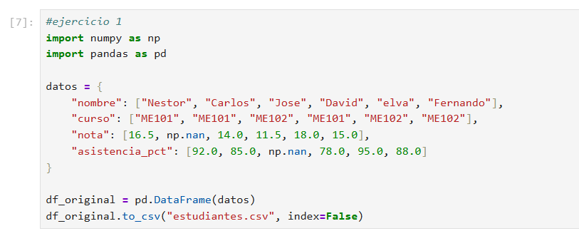
- En una nueva celda, LEE el archivo estudiantes.csv (como si fuera un archivo externo) y muestra: la forma (shape), y la cantidad de valores faltantes por columna.
Python — completa el código
# Completa: lee el CSV
df = ____________________

# Completa: muestra shape y cantidad de NaN por columna
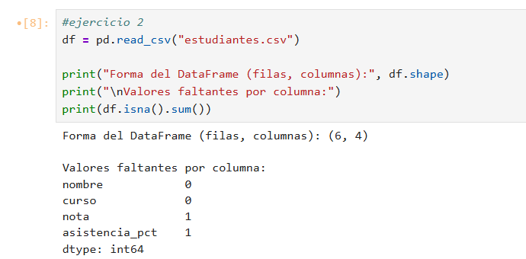
- En una tercera celda: (a) elimina las filas con nota faltante, (b) rellena los valores faltantes de asistencia_pct con el promedio de esa columna, (c) verifica que ya no queden valores faltantes.
Python — completa el código
# Completa: elimina filas con nota faltante
df_limpio = ____________________

# Completa: rellena asistencia_pct faltante con el promedio
____________________

# Completa: verifica que no queden valores faltantes
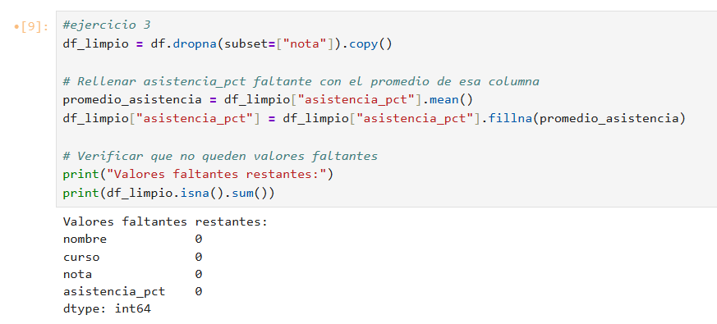
- En una cuarta celda, calcula el promedio de nota agrupado por curso usando groupby().
Python — completa el código
# Completa: promedio de nota agrupado por curso
promedio_por_curso = ____________________
print(promedio_por_curso)
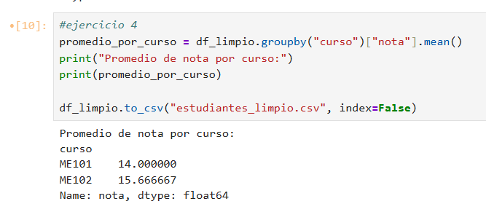
- Guarda el DataFrame limpio como estudiantes_limpio.csv, y guarda el cuaderno. Lo necesitarás para el entregable final.

Tarea 2 — El mismo flujo con dplyr y tidyr (Dificultad: intermedia)
Duración estimada: 30 minutos. Entorno: RStudio, tu proyecto del curso
- Crea un script nuevo llamado tema4_verificacion.R.
- Lee el MISMO archivo estudiantes.csv que generaste en la Tarea 1 (cópialo a la carpeta del proyecto de RStudio si es necesario) usando read_csv(). Muestra su estructura con glimpse() y la cantidad de valores faltantes por columna con is.na().
R — completa el código
library(tidyverse)

# Completa: lee el CSV
df <- ____________________

# Completa: muestra la estructura y los NA por columna
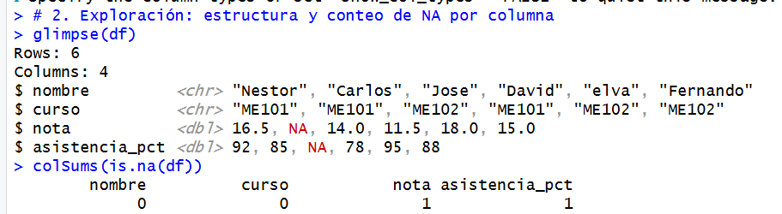
- Replica, usando el operador pipe (%>% o |>), el mismo flujo de limpieza de la Tarea 1: elimina filas con nota faltante, y reemplaza los NA de asistencia_pct con el promedio.
R — completa el código
# Completa: aplica drop_na() y replace_na() encadenados con el pipe
df_limpio <- df %>%
____________________ %>%
____________________

# Completa: verifica que no queden NA
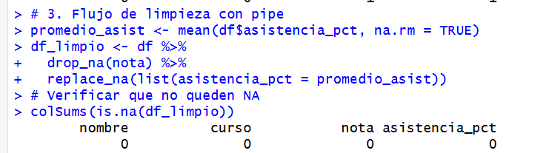
- Calcula el promedio de nota agrupado por curso usando group_by() + summarise(), y compara el resultado con el que obtuviste en Python.
R — completa el código
# Completa: promedio de nota agrupado por curso, estilo dplyr
promedio_por_curso <- ____________________
print(promedio_por_curso)
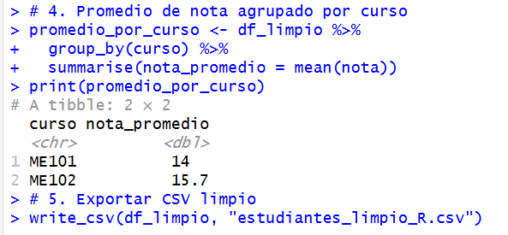
- Guarda el data.frame/tibble limpio con write_csv() como estudiantes_limpio_R.csv, y guarda el script.

Tarea 3 — Tabla comparativa de verbos (individual)
A partir de lo trabajado en las Tareas 1 y 2, completa la siguiente tabla con tus propias palabras (no copies definiciones textuales de internet).
Operación | pandas (Python) | dplyr/tidyr (R)
Leer el archivo CSV | pd.read_csv("archivo.csv") | read_csv("archivo.csv")
Eliminar filas con valor faltante | df.dropna(subset=["col"]) | drop_na(col)
Rellenar un valor faltante | df["col"].fillna(valor) | replace_na(list(col = valor))
Agregar (promediar) por grupo | df.groupby("grupo")["col"].mean() | df %>% group_by(grupo) %>% summarise(mean(col))
Encadenar varias operaciones seguidas | .pipe() | %>%

Pregunta de cierre (responde en 4 a 6 líneas): ¿el promedio de nota por curso que calculaste en Python coincidió exactamente con el que calculaste en R? Si no coincidió, ¿a qué crees que se debió la diferencia? Explica además, con tus propias palabras, por qué rellenar un valor faltante con el promedio de la columna puede introducir un sesgo en el análisis.
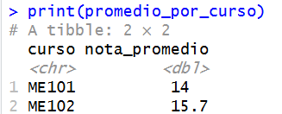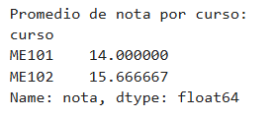
Como se observa las notas no son iguales debido a la cantidad de decimales que manejan por defecto para R son 3 decimales y para python son 6 decimales. Por otro lado, rellenar valores faltantes con el promedio de la columna introduce sesgos porque reduce artificialmente la variabilidad o dispersión natural de los datos, concentra una densidad irreal en torno al centro y distorsiona las correlaciones y relaciones multivariadas con otras variables

5. Preguntas de reflexión
Responde con tus propias palabras, en 3 a 5 líneas cada una.
a) Eliminar vs. imputar
¿En qué situación preferirías ELIMINAR las filas con valores faltantes, y en qué situación preferirías RELLENARLOS (imputarlos)? Da un ejemplo relacionado con datos académicos o de salud.
Es preferible eliminar registros cuando la variable faltante es el desenlace crítico no sustituible como seria en el caso médico, que si una persona murió por lo tanto ya no quedaran registros y si se imputaría crearía un valor falso (simula que aun anda vivo). Por el contrario, conviene imputar un dato complementario como el peso corporal previo puede imputarse razonablemente.
b) El operador pipe
¿Qué ventaja notaste al encadenar operaciones con el pipe (%>% o |>) en R, comparado con escribir cada paso en una línea separada como hiciste en pandas? ¿Hay alguna desventaja?
El operador pipe permite expresar las transformaciones de datos en un orden lineal de izquierda a derecha (lectura natural), eliminando la necesidad de guardar variables intermedias redundantes o anidar funciones ilegibles. Su principal desventaja frente a las líneas separadas es que dificulta la depuración paso a paso en caso de un error intermedio dentro de la cadena
c) Reproducibilidad
Esta guía te pidió generar el dataset CON CÓDIGO en lugar de editarlo a mano en una hoja de cálculo. ¿Por qué crees que esto es importante para la reproducibilidad de un análisis de datos? Relaciona tu respuesta con lo visto sobre Git en el Tema 2.
Construir los datos mediante un script garantiza un registro determinista y auditable de cada transformación, evitando manipulaciones manuales accidentales e invisibles típicas de las hojas de cálculo. En concordancia con el uso de Git, esto permite versionar la lógica exacta del código fuente, asegurando que cualquier colaborador pueda reconstruir el estado exacto de los datos en cualquier confirmación temporal.

6. Actividad final integradora
Duración estimada: 20 minutos. Dificultad: avanzada (integra las tres tareas anteriores).
Vas a ampliar tu repositorio me101-practicas con la evidencia de esta semana.
- Dentro de tu repositorio local, crea una carpeta llamada tema4/.
- Copia dentro de esa carpeta: el cuaderno de la Tarea 1, el script de la Tarea 2, y los DOS archivos CSV limpios (estudiantes_limpio.csv y estudiantes_limpio_R.csv).
- Crea un archivo limpieza_resumen.md que describa, en tus propias palabras: (a) cuántas filas tenía el dataset original, (b) cuántas filas quedaron tras la limpieza, (c) qué columna(s) tenían valores faltantes y cómo los trataste (eliminación o imputación) en cada caso.
- Realiza un commit único que incluya los cinco archivos nuevos, con un mensaje de commit descriptivo.
- Sube los cambios a GitHub y verifica que la carpeta tema4/ es visible en la página del repositorio.
Reto opcional (no obligatorio)
Si tienes tiempo, agrega una tercera fuente de datos: exporta tu DataFrame también como Excel (.xlsx) con to_excel() en Python, y léelo de vuelta con read_excel() en ambos lenguajes (readxl en R). No es obligatorio para el entregable de esta semana.

7. Entregables de la semana
- Cuaderno de la Tarea 1 (Python) con las cuatro celdas ejecutadas, dentro de la carpeta tema4/ del repositorio.
- Script de la Tarea 2 (R) ejecutado, dentro de la carpeta tema4/ del repositorio.
- Los dos archivos CSV limpios (Python y R), dentro de la carpeta tema4/.
- Archivo limpieza_resumen.md con los tres puntos solicitados.
- Tabla comparativa y pregunta de cierre (Tarea 3), y respuestas a las tres preguntas de reflexión (sección 5).
Todo se entrega a través del aula virtual (Google Classroom) antes de las 13:00 h del viernes 25 de septiembre de 2026.

8. Recursos de apoyo
- Documentación oficial de pandas — Missing data: https://pandas.pydata.org/docs/user_guide/missing_data.html
- Documentación oficial de dplyr: https://dplyr.tidyverse.org/
- Documentación oficial de tidyr: https://tidyr.tidyverse.org/
- R for Data Science (2.ª ed., acceso libre): https://r4ds.hadley.nz
- Ante cualquier duda técnica, consulta el foro de Classroom antes de la fecha de entrega.

